🚗 交通安全作夥來，守護阿公阿嬤大行動！──【祖父母節特別企劃：《阿公的暑假作業》學習單】
___ 年 ___ 班 座號：____ 姓名：_______________ 我的守護對象（優先守護祖父母，家長次之）：________________________
🎯 第一部分：影片觀後感（影片核心複習）
看完了《阿公的暑假作業》影片後，請回答下列問題：
- 影片中，孫子幫阿公設計的「暑假作業」，其實是為了宣導哪一類人的用路安全？對的打勾
□(A) 國小學童 □B) 高齡長者 □C) 外送員 □(D) 公車司機
- 影片中提到了高齡者騎機車的「四大防禦駕駛關鍵動作」，請連連看，幫阿公把正確的交通觀念連起來：
  - ① 起步時 • • A. 請打方向燈，警示前後方車輛
  - ② 轉彎前 • • B. 要停待轉區，不可直接「鬼切」
  - ③ 左轉時 • • C. 轉頭多看看，確認前後左右沒來車
  - ④ 變換車道時 • • D. 擺頭看後方，確認後視鏡的死角
- 影片中哪一個畫面或橋段最讓你感動或印象深刻？為什麼？
答：____________________________________________________________________________________________________________
🔍 第二部分：愛的觀察日記（祖孫互動實踐）
每年八月的第四個星期日是「祖父母節」。請你提前當一個「安全小偵探」，觀察(或電話了解)並記錄阿公/阿嬤日常出門的習慣，並給予愛的貼心提醒：
- 你的祖父母現在有騎機車代步的習慣嗎？ □ 有 □ 沒有 。
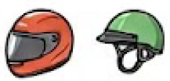
如果有，我們一起進行安全裝備大檢查：
  - 阿公/阿嬤騎車戴的安全帽是：□ 全罩/半罩式安全帽 □ 西瓜皮帽 □ 沒戴
  - 安全帽的扣帶有沒有扣緊、調整到適當位置？ □ 有 □ 沒有
  - 阿公/阿嬤在清晨或黃昏（視線較暗時）出門，會穿亮色衣服嗎？ □ 經常會 □ 偶爾會 □ 不太會
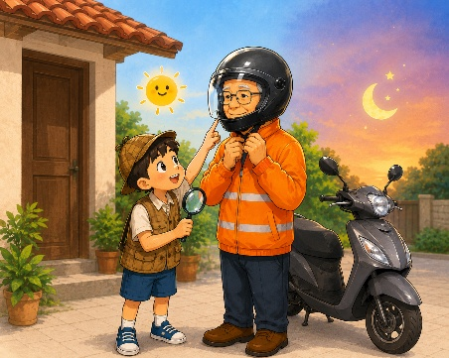
- 祖孫悄悄話（請訪問阿公/阿嬤）：
  - 「阿公/阿嬤，學校播放的影片裡說變換車道要『擺頭看』，您平常騎車時也會擺頭看死角嗎？」 阿公/阿嬤的回答：
  - 「阿公/阿嬤，您覺得現在路上最讓您害怕或覺得危險的情況是什麼呢？」
阿公/阿嬤的回答：_________________________________________________________________________________
💌 第三部分：愛的安全宣言（行動承諾）
🤝 愛的安全約定（確定有提醒祖父母後，請勾選）：
□ 1.我們約好出門前一定會互相叮嚀安全。 □ 2.阿公/阿嬤騎車會遵守四大防禦駕駛動作。
□ 3.我們走路、騎車(含腳踏車)會專心，過馬路絕不看手機。
💖 孫子/孫女簽名：___________________ 👴 👵 長輩親筆簽名(或確實完成提醒任務後由家長代簽)：______________________

